NOME: GUSTAVO HAMMERSCHMIDT.

a)

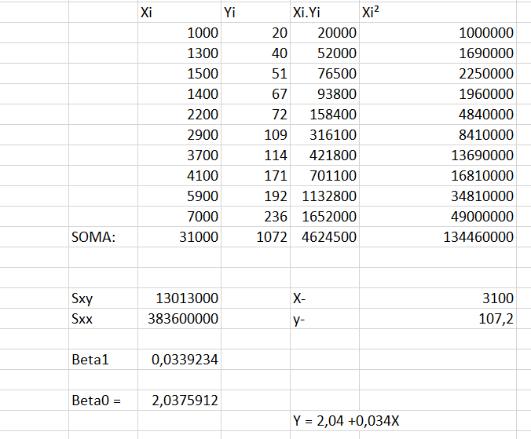

RETA: Y = 2,04 + 0,034X

b)

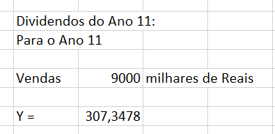

Estimativa de dividendos para o ano 11:

Y = 307,3478